Miércoles
27
de Enero

Preescolar

Lenguaje y Comunicación
Hablemos de nuestros derechos

Aprendizaje esperado: Expresa con eficacia sus ideas acerca de diversos temas y atiende lo que se dice en interacción con otras personas.

Énfasis: Expresión de sus ideas sobre temas sociales.

¿Qué vamos a aprender?

Aprenderás a expresar tus ideas acerca de diversos temas sociales y atenderás lo que dices cuando interactúas con otras personas.

¿Qué hacemos?

¿Te has encontrado en la calle con niños que vende algo?

Recuerdas la historia de Gaby, una niña que vendía dulces, ¿Quieres conocer un poco de su historia? ¿Quieres también conocer la historia de Gaby?

Con el siguiente video vas a conocer y platicar sobre algunos de los Derechos de los niños. Pídele a tu mamá, papá o a quien te acompañe que el video reproduzcan el video hasta el minuto 4:44

- Kipatla: Programa 3. Chicles de canela.
https://www.youtube.com/watch?v=3H26KAxZv88&t=46s

¿Te imaginas el por qué Gaby está vendiendo en la calle?
Aunque su papá la tendría que inscribir en la escuela, así como tus papás lo hicieron contigo.

De lo que observaste, ¿Te gusto cómo un niño al salir de la escuela trataba mal a Gaby? Nadie tiene el derecho de tratar mal a nadie. Esa es una conducta que hace sentir mal a las personas, ¿Por qué crees que hizo eso el niño?

¿Crees que lo aprendió de alguna persona, ya sea de su familia o de las personas con las que convive?

Escucha lo que piensan dos amigos, Monserrat y Osiris, al imaginarse lo que siente Gaby cuando se asoma por la ventana del salón. Se llaman:

- Monserrat.
https://youtu.be/AFwDf6SCGcI

- Osiris.
https://youtu.be/yHHf-tUYvko

Osiris piensa que Gaby debe sentirse mal y triste al ver que ella no puede ir a la escuela como los demás niños.

También Monserrat dice que se ha de sentir triste porque a Gaby la escuela le encanta y su papá no la lleva. Y tú, ¿Qué piensas? platícalo con tu familia y después con tu maestra.

En el video una niña le dijo a Gaby que era un derecho ir la escuela. Y esto es porque todo el mundo tiene varios Derechos y el recibir educación es uno de ellos.

Qué bueno que vas a una escuela para aprender muchas cosas divertidas y aunque por ahora estas en casa, también puedes seguir aprendiendo con tus maestras y maestros a la distancia de muchas formas.

¿Cómo te comunicas con tu maestra o maestro? ¿A través de pantallas? ¿Por teléfono? ¿Alguien de tu familia recibe los cuadernillos y actividades? ¿De qué otra forma se comunica?

Continua con la historia de Gaby, observa el video hasta el minuto 6:00

- Kipatla: Programa 3. Chicles de canela.
https://www.youtube.com/watch?v=3H26KAxZv88&t=46s
Gaby, dijo que tenía que trabajar para ayudarle a su papá con el gasto, en la mayoría de los países está prohibido que los niños trabajen, una cosa en que ayuden en la limpieza y cuidado de la casa y otra muy diferente es que trabajen.

¿Te gusto? cuando los alumnos al escuchar la exposición de la niña que hizo a Gaby, sus compañeros se mostraron solidarios con la situación que estaba viviendo Gaby y gracias a la exposición, el maestro pudo conocer más sobre su caso.

Y eso es porque al hablar se puede informar a los demás lo que te sucede y lo que te preocupa y, cuando se escucha a los demás, puedes saber lo que piensan.

Escucha a Marisol y Yahir lo que dicen sobre los padres que obligan a trabajar a sus hijos como a Gaby.

- Marisol
https://youtu.be/F7ygA9CL8NU

- Yahir
https://youtu.be/Tgp45_tKX_U

¿Estás de acuerdo con lo que opinan Marisol y Yahir? es bueno que es uno de los derechos de los niños porque los niños deben de ir a la escuela y deben tener mucho tiempo para jugar y no trabajar.

Yahir dice que los niños tienen que ir a la escuela y aprender cosas interesantes, pero también van a la escuela para jugar y tener amigos. ¿Qué opinas de lo que dice Yahir?

¿Extrañas mucho a tus amigos ahora que no los ves y que no puedes jugar con ellos?

Esto es algo que les está pasando a los niños ahora que no pueden ir a la escuela. A las maestras les pasa lo mismo, extrañan a las otras maestras, a sus alumnos y, sobre todo, extrañan mucho platicar, escuchar, jugar y aprender juntos.

Y Marisol dijo que no está bien que los niños trabajen. Y es correcto no está bien, esperamos que todos los adultos hagan lo necesario para que ningún niño trabaje. Ahora te invito a observar algo más del video de Gaby, hasta el minuto 8:21

- Kipatla: Programa 3. Chicles de canela.
https://www.youtube.com/watch?v=3H26KAxZv88&t=46s

En esta parte observaste cómo otro compañero de la escuela al exponer dibujó a Gaby jugando con su papá y dijo que así debería de ser y no pegarle como lo hace.
Las maestras siempre les comentan a las mamás, papás o familiares que cuidan de sus alumnas y alumnos que siempre utilicen el diálogo como vía para la solución de los conflictos.

Educar no es una tarea fácil y las familias siempre actúan pensando que hacen lo mejor para sus hijo, pero escuchar a las orientaciones que las maestras dan es muy valioso.

Educar con cariño usando el diálogo y evitando los malos tratos es la mejor forma en que llenarse de aprendizajes.

En México está prohibido por ley educar con violencia a las niñas y niños, ahora se sabe que los niños que son educados con golpes desarrollan problemas psicológicos y emocionales, los padres deben educar con respeto, paciencia y amor, mira esto piensan Jesús Dionisio y Allizon Melina al respecto.

- Jesús Dionisio.
https://youtu.be/2drGO9cjokA

- Allizon Melina.
https://youtu.be/IsCZ1TLnIHQ

Allizon tiene razón, los papás no tienen derecho de pegarles ni a maltratar a sus hijos porque se sienten mal con miedo o tristes.

Y Jesús Dionisio también dice que los papás no tienen derecho a pegarle a los niños y eso es muy cierto, ni los padres ni nadie tiene derecho a pegarles.

El maestro se preocupa por Gaby y es por ello que fue a visitar a su papá. Los adultos que saben que un niño no debe ser maltratado, y deben ayudar a los niños para que se puedan cumplir sus derechos.

¿Qué podrías hacer si estuvieras en una situación como Gaby? puedes decirle a un adulto al que le tengas confianza o si no a tu maestra o maestro para que ya no siga pasando eso.

Oye, en esta ocasión con el caso de Gaby puedes conocer tres derechos de los niños, pero, ¿Sabes cuántos son?

Son casi 40 derechos y todos muy importantes.

¿Te sabes una canción sobre los Derechos de los niños? escucha la siguiente canción, la puedes cantar y bailar, te va a gustar mucho.

- Pablo canta la canción Derechos del Niño.
https://www.youtube.com/watch?v=xNYTO_rwfqI

¿Te gustó conocer la historia de Gaby?

Esta historia te puede hacer reflexionar sobre estos tres derechos de los niños: El derecho a la educación, a no trabajar y a ser tratados con respeto y amor, incluso el derecho a participar, tal como lo hicieron tus compañeros de los videos que expresaron lo que piensan.

Es muy importante conocer los derechos de las niñas y niños y ver cómo puedes ayudar a que se cumplan, se tiene que escuchar a quienes tienen problemas y ver cómo puedes apoyarlos. El lenguaje permite expresar lo que piensas y sientes sobre diferentes cosas, ahora lo utilizas para platicar sobre el caso de Gaby y de cómo no respetan sus derechos.

Para conocer todos los derechos de las niñas y los niños, puedes pedirle a tu familia que investiguen cuáles son los demás.

Si te es posible consulta otros libros y comenta el tema de hoy con tu familia.

¡Buen trabajo!

Gracias por tu esfuerzo.

Para saber más:
Lecturas

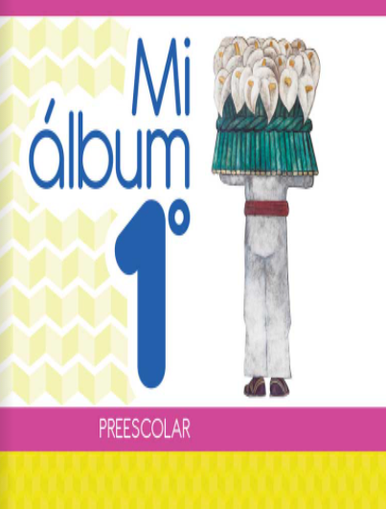
https://libros.conaliteg.gob.mx/20/K1MAA.htm

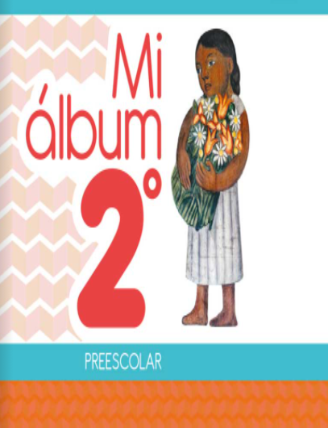
https://libros.conaliteg.gob.mx/20/K2MAA.htm

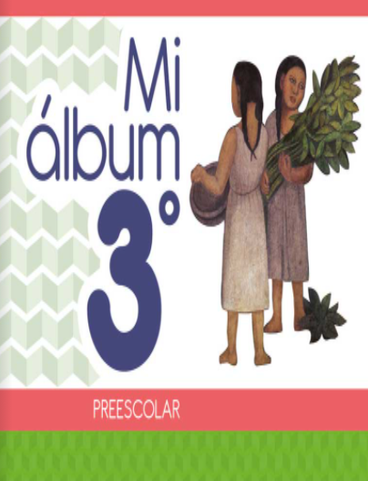
https://libros.conaliteg.gob.mx/20/K3MAA.htm

